**Для размещения на сайте в раздел Пресс-служба и ВКонтакте**

**О рекомендациях по выбору безопасной стеклоомывающей жидкости**

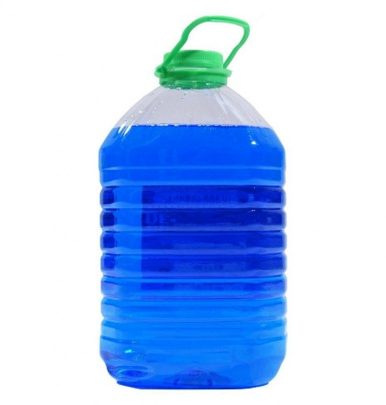

Зима близко, и скоро автовладельцы начнут приобретать для своих автомобилей стеклоомывающую жидкость – или «незамерзайку».

«Незамерзайка» должна быть абсолютно безопасной для водителя пассажиров. При покупке стеклоомывающей жидкости обращайте внимание на запах средства.

Зимние стеклоомывающие жидкости производят из растворов спиртов с водой с добавлением моющих средств, то есть поверхностно-активных веществ (ПАВ), ароматизаторов и красителей.

В современных стеклоомывающих жидкостях используют изопропиловый спирт, пропиленгликоли, этиленгликоли. Изопропиловый спирт разрешен к использованию при производстве стеклоомывающих жидкостей. Он имеет неприятный, резкий запах, напоминающий ацетон, который трудно перебить даже концентрированными отдушками, однако этот спирт не токсичен для человека.

Стеклоомывающие жидкости на спиртовой основе содержат непищевые спирты и непригодны для пищевых целей. Однако,нелегальные производители используют в стеклоочистителях метиловый спирт.

Метиловый спирт (метанол) – очень опасное токсическое вещество, по органолептическим свойствам практически не отличается от этилового спирта и, в случае использования в быту, может оказать негативное воздействие на здоровье человека и привести к летальному исходу.

Метиловый спирт (метанол) – сильный кумулятивный яд, обладающий направленным действием на нервную и сосудистую системы, зрительные нервы, сетчатку глаз.

Метиловый спирт может вызвать острые отравления со смертельным исходом при ингаляции, абсорбции через неповрежденную кожу, заглатывании, раздражает слизистые оболочки верхних дыхательных путей, и глаз. Повторное длительное воздействие метанола вызывает головокружение, боли в области сердца и печени, приводит к неврастении, вегетососудистой дистонии, ухудшению зрения, заболеваниям органов желудочно-кишечного тракта, верхних дыхательных путей, дерматитам.

При приеме внутрь смертельная доза метанола для человека равна 30 граммам, но тяжелое отравление, сопровождающееся слепотой, может быть вызвано и 5-10 граммами вещества.

Обратите внимание:

Согласно ст. 7 Закона РФ «О защите прав потребителей», потребитель имеет право на то, чтобы товар при обычных условиях его использования, хранения, транспортировки и утилизации был безопасен для жизни, здоровья потребителя, окружающей среды, а также не причинял вред имуществу потребителя.

При покупке «незамерзайки» внимательно ознакомьтесь с маркировкой товара.

Добросовестные производители указывают логотип компании и все надписи печатают легко читаемым шрифтом. Также на этикетках качественной продукции потребитель сможет прочитать инструкцию по применению стеклоомывающей жидкости, дату производства и срок хранения, подробный состав, все предосторожности во время использования и обратный адрес производителя. В случае необходимости потребители имеют право ознакомиться с сертификатом соответствия, который в обязательном порядке должен находиться в месте осуществления торговли.

Кроме того, на незамерзающую жидкость должно быть оформлено свидетельство о государственной регистрации, копия которого должна храниться у продавца, а также предоставляться производителем с партией отпускаемой продукции.

Информацию о выданных свидетельствах о государственной регистрации на стеклоомывающие жидкости также можно получить в Реестре свидетельств о государственной регистрации.

Филиал ФБУЗ «Центр гигиены и эпидемиологии в Л. Л. Филиппова

Чувашской Республике –Чувашия в г. Новочебоксарске»